Álgebra Linear EE - 2015/2016

Folha de Exercícios 3

- Considere os sistemas 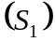 e 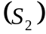 de equações lineares nas incógnitas 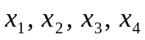
e coeficientes reais

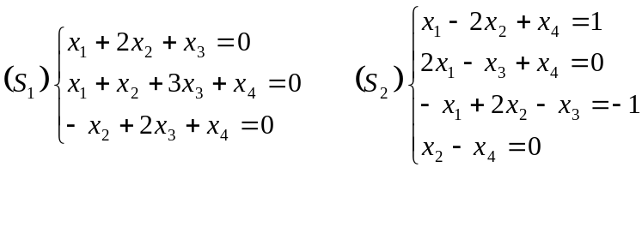
  - Justifique que e são sistemas possíveis e determine o seu grau de indeterminação.
  - Resolva os sistemas e .

- Discuta, em função dos parâmetros t e k, a possibilidade e grau de indeterminação de cada um dos sistemas de equações lineares nas incógnitas 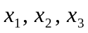 e coeficientes em IR :

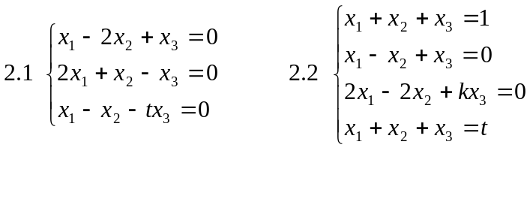
- Considere o sistema (S) de equações lineares nas incógnitas e coeficientes reais cuja matriz simples é 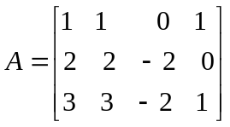 e cuja matriz dos termos independentes é 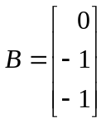.

  - Resolva o sistema homogéneo associado a (S).
  - Verifique que 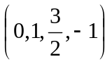 é solução de (S) e determine Sol (S).
- Para 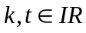, considere o sistema 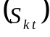 de equações lineares nas incógnitas e coeficientes reais

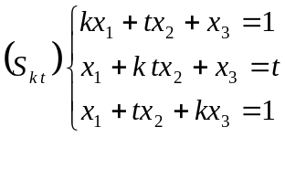

  - Diga justificando, para que valores de k e t o sistema é
- possível e determinado
- impossível
  - Resolva os sistemas 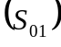 e 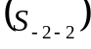.

- Considere a matriz 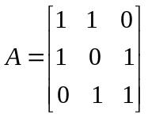
  - Calcule .
  - Mostre que o sistema AX=B é possível e determinado, qualquer que seja o vector dos termos independentes 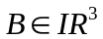.
  - Usando a alínea 5.1, resolva o sistema AX=B, em que 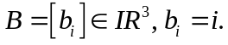

- Considere o seguinte sistema não linear nas incógnitas 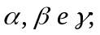

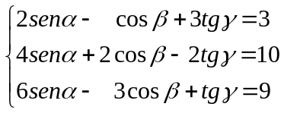 .

Mostre que, neste caso, é possível concluir que o sistema é impossível recorrendo ao método de eliminação de Gauss.

